全国2008年4月高等教育自学考试
信号与系统试题
课程代码：02354

一、单项选择题（本大题共12小题，每小题2分，共24分）
在每小题列出的四个备选项中只有一个是符合题目要求的，请将其代码填写在题后的括号内。错选、多选或未选均无分。
1．RLC串联电路发生谐振的条件是（ ）
A．$ω_{0}=\frac{1}{\sqrt{\text{LC}}}$ B．$ω_{0}=\frac{1}{2π\sqrt{\text{LC}}}$
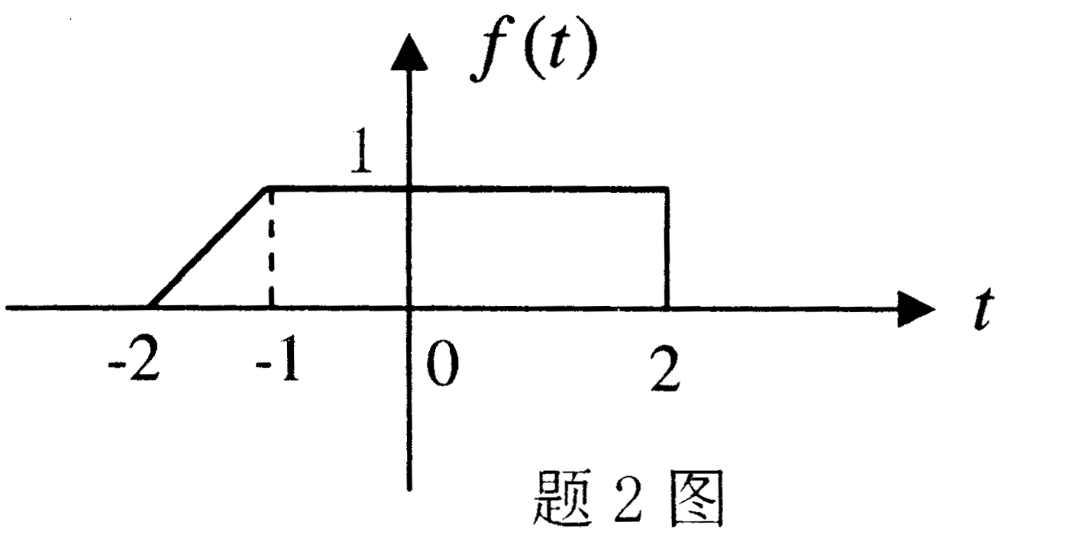
C．$f_{0}=\frac{1}{\sqrt{\text{LC}}}$ D．$ω_{0}=\frac{R}{\sqrt{\text{LC}}}$
2．已知信号$f(t)$的波形如题2图所示,则$f(t−1)ε(t)$的表达式为（ ）
A．$ε(t−3)$
B．$ε(t)−ε(t−3)$
C．$ε(t)$
D．$ε(t)−ε(t+3)$
3．计算$\int{{\text{sin}}^{2}tδ(t−\frac{π}{6})\text{dt}=}$（ ）
A．1 B．1/6
C．1/8 D．1/4
4．已知$f(t)=\int{δ(τ)dτ}$,则其频谱$F(jω)=$（ ）
A．$\frac{1}{jω}$ B．j$ω$
C．$\frac{1}{jω}+\text{πδ}(ω)$ D．$−\frac{1}{jω}+\text{πδ}(ω)$
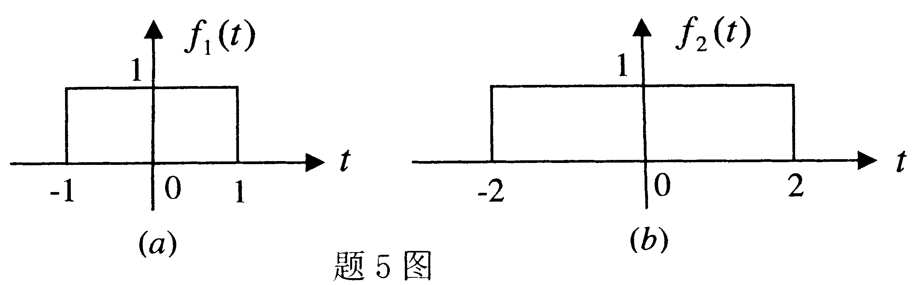
5．信号$f_{1}(t)$与$f_{2}(t)$的波形分别如题5图(a),(b)所示,则信号$f_{2}(t)$的频带宽度是信号$f_{1}(t)$的频带宽度的（ ）

A．2倍 B．1/2倍
C．1倍 D．4倍
6．已知某周期电流$i(t)=1+2\sqrt{2}\text{sin}3t+2\sqrt{2}\text{sin}5t$,则该电流信号的有效值I为（ ）
A．3A B．1A
C．17A D．10A
7．已知$f(t)$的拉普拉斯变换为F(s),$\int{f(t)\text{dt}}$有界,则$\int{f(τ)dτ}$的拉普拉斯变换为（ ）
A．$\frac{1}{s}F(s)$ B．$\frac{1}{s}F(s)−f(0_{−})$
C．$\frac{1}{s}F(s)+\frac{1}{s}\int{f(τ)dτ}$ D．$\frac{1}{s}F(s)−\frac{1}{s}\int{f(τ)dτ}$
8．已知$f(t)$的拉普拉斯变换为F(s),且F(0)=1,则$\int{ f(t)\text{dt}}$为（ ）
A．$4π$ B．$2π$
C．$\frac{1}{2π}$ D．1
9．系统函数$H(s)=\frac{s+b}{(s−a)^{2}+c^{2}}$,a,b,c为实常数,则该系统稳定的条件是（ ）
A．a<0 B．a>0
C．a=0 D．c=0
10．已知某离散序列$f(n)$如题10图所示,则该序列的数学表达式为（ ）

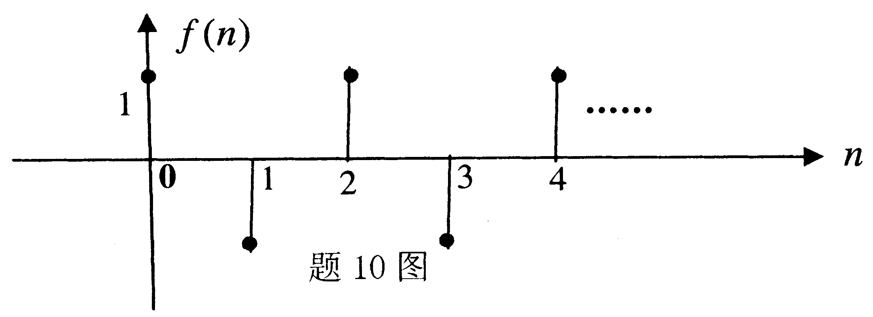

A．$f(n)=(−1)^{n}ε(n+1)$ B．$f(n)=(−1)^{n}ε(n−1)$
C．$f(n)=(−1)^{n}ε(n)$ D．$f(n)=(−1)^{n}$
11．已知某系统的差分方程为$y(n)+a_{1}y(n−1)+a_{0}y(n−2)=b_{1}f(n)+b_{0}f(n−1)$,则该系统的系统函数H(z)为（ ）
A．$H(z)=\frac{b_{1}+b_{0}z}{1+a_{1}z+a_{0}z^{2}}$ B．$H(z)=\frac{b_{{}^{0}}+b_{{}^{1}}z^{−1}}{1+a_{0}z^{−1}+a_{1}z^{−2}}$
C．$H(z)=\frac{b_{0}z^{2}+b_{1}z}{z^{2}+a_{0}z+a_{1}}$ D．$H(z)=\frac{b_{1}+b_{0}z^{−1}}{1+a_{1}z^{−1}+a_{0}z^{−2}}$
12．已知$F(z)=\frac{z}{3(z+1)}$,则$f(n)$为（ ）
A．$(−3)^{n}ε(n)$ B．$\frac{1}{3}(−1)^{n}ε(n)$
C．${\left(\frac{1}{3}\right)}^{n}ε(n)$ D．$3^{n}ε(n)$
二、填空题（本大题共12小题，每小题2分，共24分）
请在每小题的空格中填上正确答案。错填、不填均无分。
13．已知某RLC串联谐振电路的品质因数Q=50,中心频率$f_{0}=\text{200}\text{kHz}$,则通频带BW=_____________。
14．如果系统同时满足_____________和_____________，则称系统为线性系统。
15．已知$f(t)=2ε(t)−ε(t−2)−ε(t−3)$，则$f'(t)=$_____________。
16．若某系统在f(t)激励下的零状态响应为$y_{f(t)}=\int{ f(t)\text{dt}}$,则该系统的冲激响应H(t)为_____________。
17．傅里叶变换存在的充分条件是_____________。
18．某连续系统的频率响应为$H(jω)=\left|H(jω)\right|e^{jϕ(ω)}$，其中$\left|H(j)ω\right|$称为_____________特性，它反映了输出与输入信号的_____________之比。
19．若f(t)的傅里叶变换为$F(jω)$,则$f(t)\text{cos}(ω_{0}t)$的傅里叶变换为_____________。
20．已知系统函数$H(s)=\frac{1}{s^{2}+3s+2}$，则h(t)= _____________。
21．连续系统稳定的s域充要条件是：H(s)的所有极点位于s平面的_____________。
22．线性时不变离散系统的数学模型是常系数_____________方程。
23．离散系统的基本分析方法有：_____________分析法，_____________分析法。
24．若某系统的差分方程为$y(n)−3y(n−1)+2y(n−2)=f(n−3)$，则该系统的系统函数H(z)是_____________。
三、简答题（本大题共5小题，每小题4分，共20分）
25．简述网络函数的定义。
26．什么是冲激响应？
27．简述傅里叶变换的时域卷积定理。
28．什么是稳定系统？
29．什么是离散系统？
四、计算题（本大题共6小题，题30—题33，每小题5分；题34—题35，每小题6分，共32分）
30．已知某串联谐振电路的参数为$L=\text{250}μH,C=\text{40}\text{pF}$，品质因数Q=50，电路电压的有效值$U_{s}=1\text{mV}$，求谐振时，1）回路中的电流$I_{0}$；2）电容电压的有效值$U_{\text{co}}$。
31．已知$f_{1}(t)=ε(t+1)−2ε(t)+ε(t−1), f_{2}(t)=2[ε(t+1)−ε(t−1)]$，求$f_{1}(t)∗f_{2}(t)∗δ'(t)$，并绘出波形图。
32．已知某连续系统的频率响应为$H(jω)=\frac{1}{jω+1}$，输入信号为$f(t)=1+\text{cos}t$，求该系统的响应y(t)。
33．某因果线性时不变系统的输入f(t)与输出y(t)的关系为：
$y'(t)+\text{10}y(t)=e^{−t}ε(t)∗f(t)+2f(t)$
求：1）该系统的系统函数H(s)；2）系统的单位冲激响应。
34．题34图为某线性时不变连续系统的模拟框图，已知$G(s)=\frac{s}{s^{2}+4s+4}$，K为实常数。
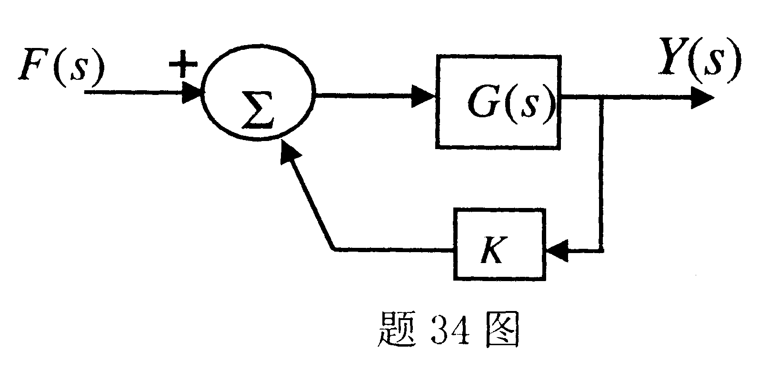
（1）求系统函数H(s)
（2）为使系统稳定，确定K值的范围。

35．已知某离散系统，当输入为$f(n)=ε(n−1)$时，其零状态输出
$y(n)=\left[{\left(\frac{1}{2}\right)}^{n}+{\left(\frac{−3}{4}\right)}^{n}\right]ε(n)$，计算该系统的系统函数H(z)及单位样值响应h(n)。

